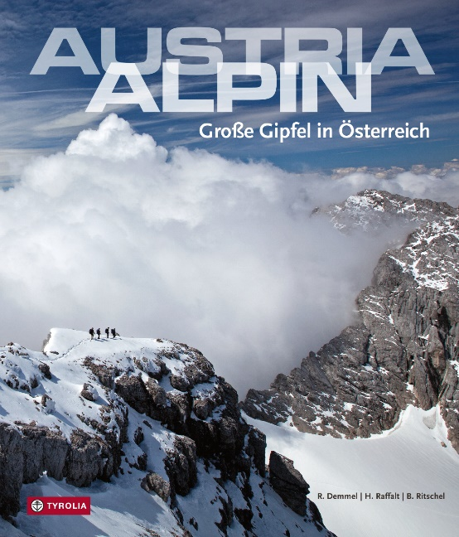
Robert Demmel/Herbert Raffalt/Bernd Ritschel
Austria alpin
Große Gipfel in Österreich
Mit Bildern von Herbert Raffalt und Bernd Ritschel
sowie Texten von Robert Demmel

240 Seiten, 300 farbige Abb., 52 Kartenskizzen,
24 x 29 cm, gebunden
Tyrolia-Verlag, Innsbruck-Wien
aktualisierte Neuauflage 2021
ISBN 978-3-7022-3971-8
€ 35,-

Das Traumtourenbuch für Gipfelsammler

Österreich ist das Land der Berge: 60 Prozent seiner Fläche sind von Gebirgszügen bedeckt. Ein echtes Paradies also für Wanderer, Kletterer, Bergsteiger und Skitourengeher. „Austria alpin“ vereinigt dabei alles, was das Herz von Bergfreunden höher schlagen lässt: weite Gletscher, steile Firne, himmelstrebende Grate und große Wände mit griffigem Fels.

Aus der schier unerschöpflichen Vielfalt präsentiert dieser mit erstklassigen Bildern gestaltete Band die höchsten und berühmtesten Gipfel in ihrer ganzen Größe und Schönheit. Darunter die nationale Bergprominenz wie Großglockner, Großvenediger, Hochfeiler, Zuckerhütl, Wildspitze oder Dachstein, aber auch regionale Größen wie Hochkönig, Grimming, Hochtor und Hochschwab. Vorgestellt werden dabei klassische Anstiege, die zu den schönsten und erlebnisreichsten in den Alpen zählen, informative Texte und Kartenskizzen lassen einen die Berge hautnah und unmittelbar erleben. Ein echtes Traumtourenbuch – mit großartigen Zielen, die fast vor der Haustür liegen.

Die Fotografen:
Die beiden renommierten Fotografen Herbert Raffalt (geb. 1964) und Bernd Ritschel (geb. 1963) sind profunde Kenner österreichischen Alpen. Beide haben mehrere Bildbände und Kalender veröffentlicht. Der staatlich geprüfte Berg- und Skiführer Herbert Raffalt leitet zudem die Alpinschule in Schladming. www.raffalt.com, www.lightwalk.de

Der Autor:
Robert Demmel, geb. 1963, ist seit über dreißig Jahren als Reisender in Sachen Bergsport unterwegs, bevorzugt in den österreichischen Alpen. Mit den beiden Fotografen verbindet den ALPIN-Redakteur nicht nur die langjährige Zusammenarbeit, sondern auch so manches gemeinsame Bergerlebnis.

